AQUAHUERTO ESCOLAR · DOCUMENTO 2
Bitácora del proyecto
Registro cronológico del diseño, construcción, programación y pruebas

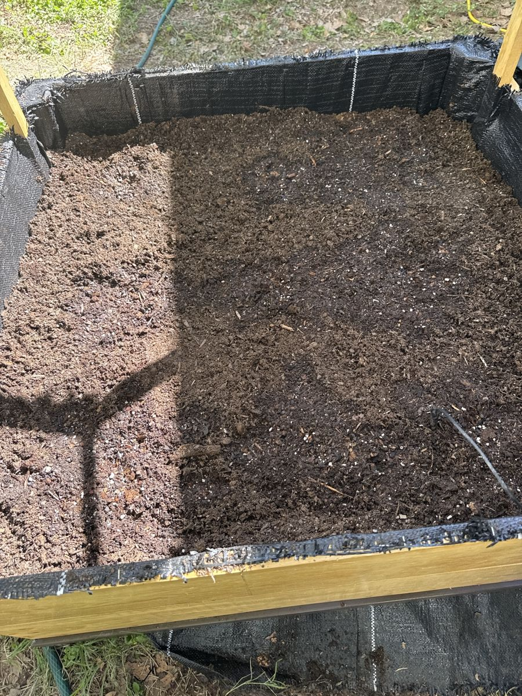
Sistema mecatrónico de riego inteligente para huertos escolares
Escuela Primaria Federal Belisario Domínguez · Chihuahua, Chihuahua
Equipo 2 · Tecnológico de Monterrey, Campus Chihuahua
Jaime Santiago Galaviz Reaza
Victor Manuel Palicio Torres
Eyra Cristal Garcia

Noviembre de 2026

Cómo leer esta bitácora
Cada renglón es una etapa del proyecto con su fecha, lo que se hizo, los problemas o decisiones y dónde está la evidencia (archivo, foto o resultado). Las fechas salen de los archivos del proyecto, de los resultados de las pruebas y de la base de datos del sistema.

Registro cronológico
Fecha | Etapa | Actividad | Problemas, resultados y decisiones | Evidencia
Ago 2026 | Diseño | Definición del problema: riego por horario o inspección ocasional en huertos escolares. Antecedentes, estado de la técnica, mercado y ética. | Se decide un sistema que mida antes de regar y conserve modo manual. | Evidencia 1. Definición de problema
Ago–sep 2026 | Diseño | QFD (casa de la calidad), árbol de funciones, caja negra, matriz morfológica y matriz de decisión. | Concepto B elegido (4.65 contra 4.40 y 3.90). Prioridades QFD: H5 respuesta ante falla (180) y H7 operación local (162). | Actividades 2 y 3; Reporte Integrador
Sep 2026 | Diseño | AMEF de seis componentes y modelos CAD de base del huerto, base del tinaco y soporte del panel. | Mayor riesgo: sensor de humedad (NPR 175), sensor de nivel (128), batería (112). | Actividad 6 AMEF; Reporte Integrador
20–23 sep 2026 | Electrónica | Diseño de una placa de potencia en Proteus (Q1–Q3, D1–D3) para bomba y válvulas. | Quedó como diseño; en el prototipo se usó el módulo de relevadores. | Proyecto RIEGO_ESP32_PCB
Sep 2026 | Calibración | Calibración del EC-5 con 600 mL de tierra y 0/105/257/490 mL de agua: 360/420/630/870 mV. | Recta s = 0.0815·mV − 23.93, R² = 0.945. | Actividad 2.2
Sep 2026 | Calibración | Prueba del caudalímetro YF-S201 de 1 a 5 L. | Volumen calculado con 450 p/L; error calculado 3.55 %. No hubo recipiente graduado. | Actividad 2.3
3 oct 2026 | Hidráulica | Modelo EPANET v3: cruz y 3 líneas × 3 aspersores, subida vertical. | 71 validaciones OK, 3 avisos, 0 fallas; 40 y 70 L/h por aspersor no son viables. | EPANET/3
9 oct 2026 | Pruebas físicas | Prueba 01: bomba 10 s × 4 ciclos y corte de la válvula. Prueba 02: 1 L en 19.7 s (455 pulsos). Prueba 03: PING))) 94.9 cm y DHT22 21.5 °C / 53.7 %. | Se confirma que los relevadores son activos en BAJO. | Prueba_01_Bomba_Electrovalvula
11 oct 2026 | Software | Firmware riego-2.0.0 en C (ESP-IDF 6.0.2), Dashboard 2.0, base SQLite y simulador. | Lógica 47/47, autodiagnóstico 49/49, integración 29/29, ESP32 real por red 15/15. Se corrigió la detección de lluvia gradual. | docs/PRUEBAS.md
12 oct 2026 | Instalación | Instancia propia en la Raspberry Pi (Node-RED 1881, Mosquitto 1884) sin tocar la del profesor. Perfil del frijol y cama de 1 m². | Primer riego real en el huerto: 0.773 L en 20.5 s (≈ 2.3 L/min). | docs/ESTADO_FINAL.md
13 oct 2026 | Pruebas físicas | Prueba de campo Pi + ESP32: 28/28 (con 12 V desconectado → corte NO_FLOW). Riego de 2.0 L y 0.5 L. | Varios NO_FLOW: el tinaco estaba casi vacío. Se llenó el tinaco. | campo_pi_20261013_1000.txt; riego_2L_20261013_1613.csv
14 oct 2026 | Sensores | EC-5 recableado (jack), ultrasónico instalado en caja acrílica, riegos de 2.80 y 1.40 L (≈ 1.7 L/min). Prueba de reinicio: el modo se conserva y no riega al arrancar. | EC-5 sin señal por pin equivocado y empalmes húmedos: se corrigió. | docs/ESTADO_FINAL.md; fotos
19–20 oct 2026 | Software | Lluvia por balance (modo IA) y tarjeta "Balance de agua" en el dashboard. | El micro-USB del ESP32 se dañó: se cargó el firmware con un adaptador CH340G. | docs/ESTADO_FINAL.md
21 oct 2026 | Puesta en marcha | ESP32 de reemplazo con la misma configuración, sustrato definitivo (FC 48 / WP 16), separación de 1.5 s entre válvula y bomba y riego manual solo en MANUAL. | Prueba final con agua: 14/15 (el fallo fue del script). 2.051 L en 42.8 s. Queda en AUTOMÁTICO. | prueba_final_20261021_1443.txt
22 oct 2026 | Documentación | Reporte técnico verificado para la exposición. | Se separa lo probado de lo pendiente. | REPORTE_TECNICO_EXPOSICION_2026-10-22.md
22 oct – 4 nov 2026 | Operación | El sistema riega solo en modo AUTOMÁTICO y la IA aprende de cada riego. | Al 5 de noviembre la IA llevaba 30 riegos aprendidos. Se detectan reinicios frecuentes del ESP32 (15 a 70 por día). | Base de datos de la Pi; bot de Telegram
2 nov 2026 | Documentación | Reporte técnico en Word con portada, integrantes, imágenes y referencias APA. | — | Reporte_AquaHuerto_Equipo2.docx
4–6 nov 2026 | Documentación | Cuatro manuales: pantalla de control, equipo, técnico del sistema de control y técnico de instalación. | Lenguaje simple para el personal de la escuela; se agregó la conexión de los cables del sensor del tinaco. | manuales/v2
5 nov 2026 | Software | Bot de Telegram en la Pi: /estado, /ia, /modo (no riega ni borra fallas). | Permite revisar el huerto y cambiar el modo desde casa sin exponer servicios a Internet. | telegram/bot_huerto.py
5 nov 2026 | Firmware | Diagnóstico de reinicios: watchdog de tareas porque el envío MQTT se bloqueaba con Wi-Fi débil (−77 a −87 dBm). Nuevo firmware con cola de publicación, registro de la causa del watchdog y horas de secado guardadas cada hora. | Autodiagnóstico 51/51. Se deja en MANUAL sin regar ≈ 48 h para que la IA junte horas de secado. | backups/firmware_antes_wdt_20261105
7 nov 2026 | Exposición | Carpeta de exposición: anteproyecto, bitácora, cartel, memoria técnica, planos, diagramas, pruebas y guion. | — | Esta carpeta

Problemas encontrados y soluciones
Problema | Causa | Solución | Estado
Reinicios del ESP32 al encender la bomba | Picos inductivos y caída de voltaje; relevador de 3 A para una bomba de 6 A | Separación de 1.5 s entre válvula y bomba (software). Pendiente: diodos, capacitor y relé automotriz | Mitigado
Reinicios por watchdog con Wi-Fi débil | El envío MQTT bloqueaba la tarea de control mientras reconectaba | Cola de publicación en una tarea aparte y diagnóstico de la causa (5-nov) | Corregido; en observación
Desconexiones de Wi-Fi y MQTT | Señal de −84 a −94 dBm en el gabinete | Wi-Fi sin ahorro de energía, reconexión automática, buffer de 24 h | Mejoró; falta mejor señal
EC-5 sin señal o a 3.1 V | Pin equivocado, empalmes húmedos, jack mal insertado | Pines 25/34, secado y aislamiento | Resuelto
Ultrasónico INESTABLE o FUERA_DE_RANGO | Tapa del tinaco quitada o sensor movido | Sensor centrado, tapa puesta | Resuelto
NO_FLOW repetido | Tinaco casi vacío | Llenado del tinaco; el corte protegió la bomba | Resuelto
Micro-USB del ESP32 dañado | Daño físico del conector | Adaptador CH340G y luego ESP32 de reemplazo | Resuelto
Contador diario borrado al reiniciar sin hora | Error de firmware | Corregido en el firmware | Resuelto
Nombre de etapa demasiado largo para el ESP32 | 28 bytes > 23 | Recorte por bytes | Resuelto
Autodiagnóstico disparaba el watchdog | La prueba 28 no cedía tiempo al procesador | Pausa cada 2000 pasos | Resuelto (51/51)

Evidencias fotográficas
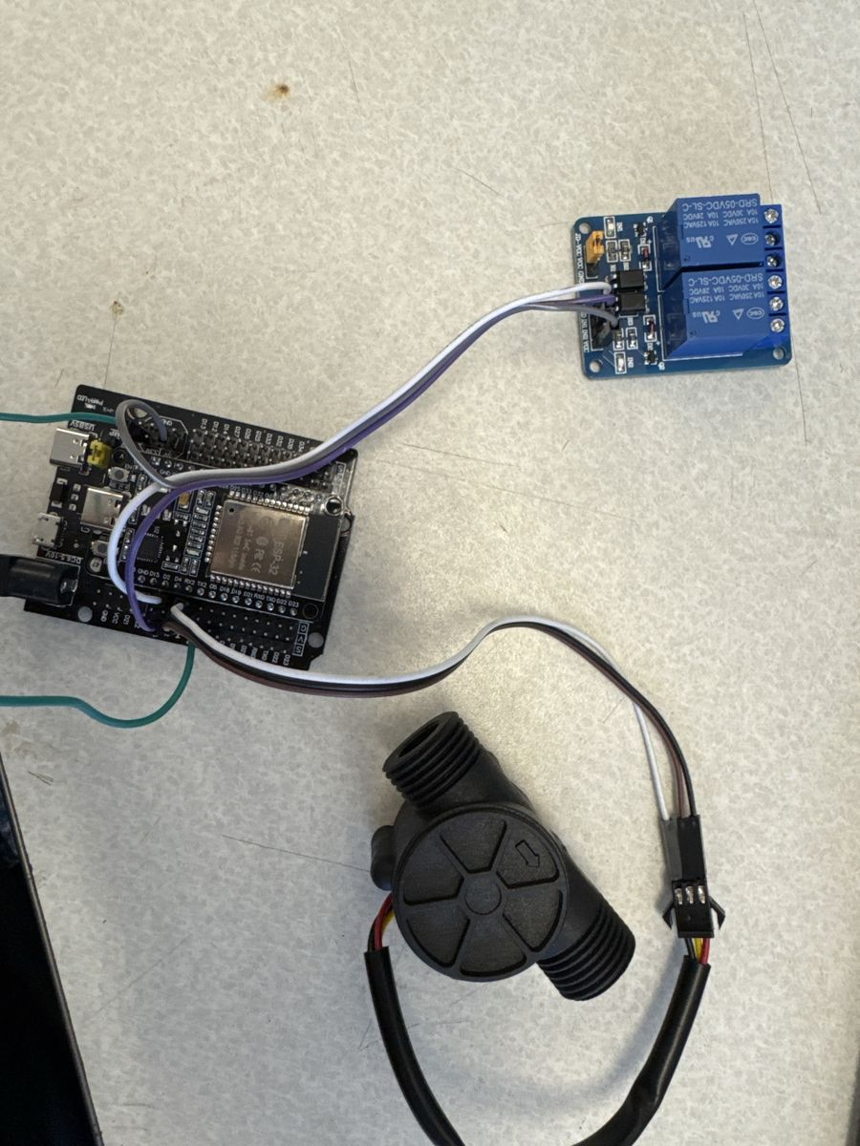
Figura 1. Banco de pruebas (30-sep)
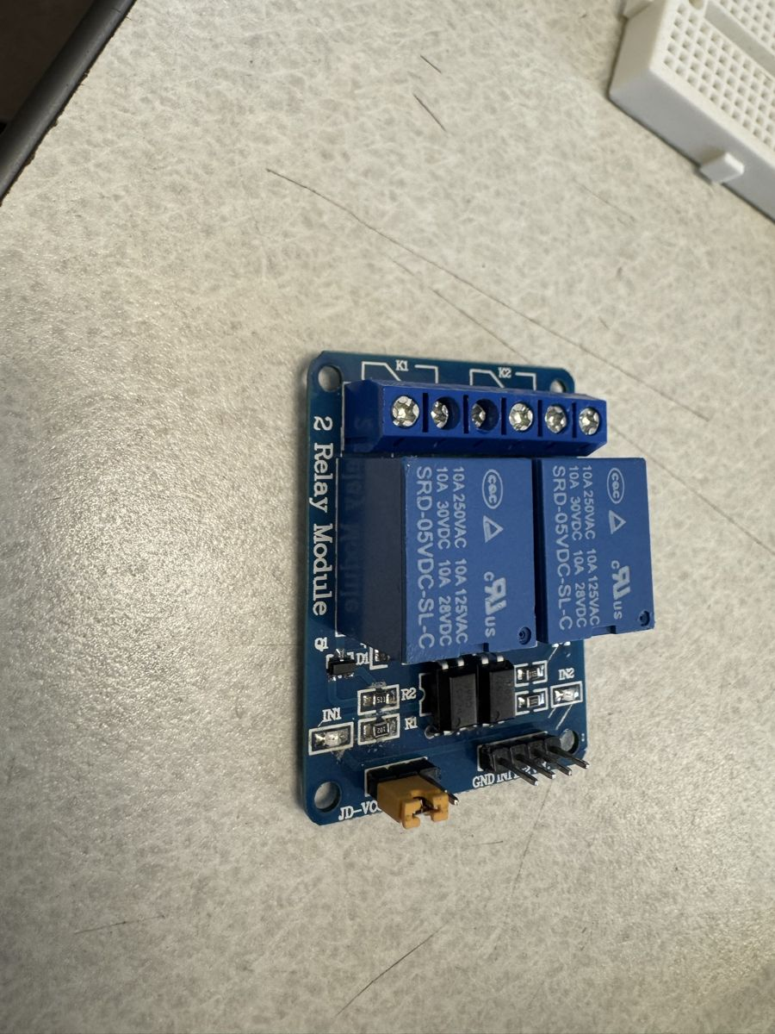
Figura 2. Módulo de relevadores
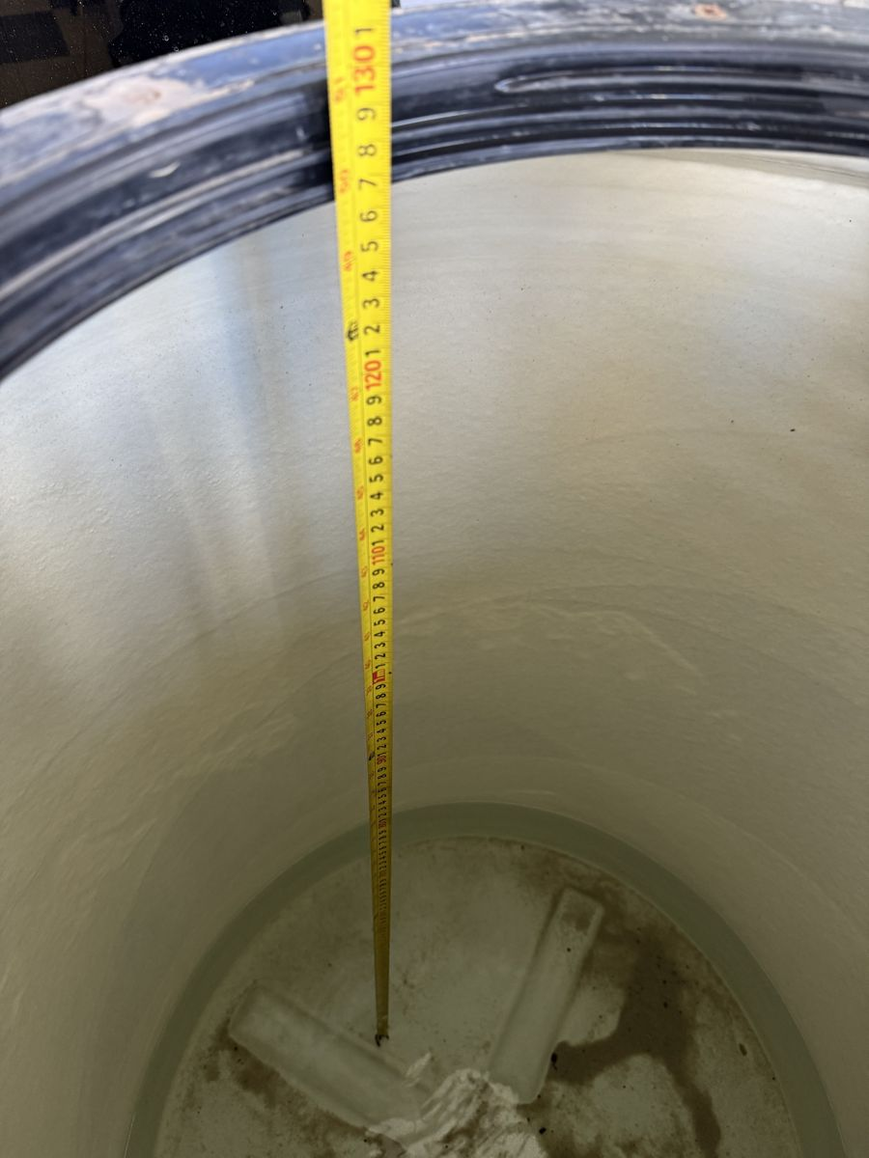
Figura 3. Medición del tinaco (13-oct)
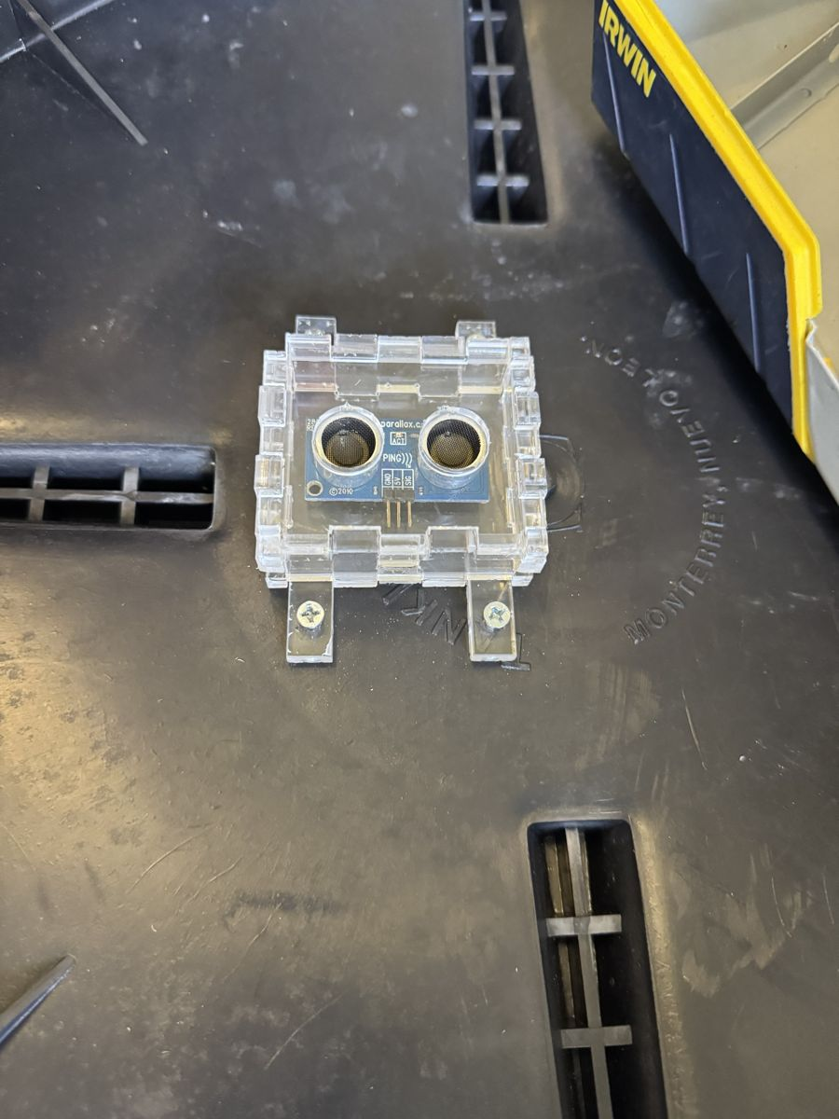
Figura 4. Sensor de nivel en caja acrílica
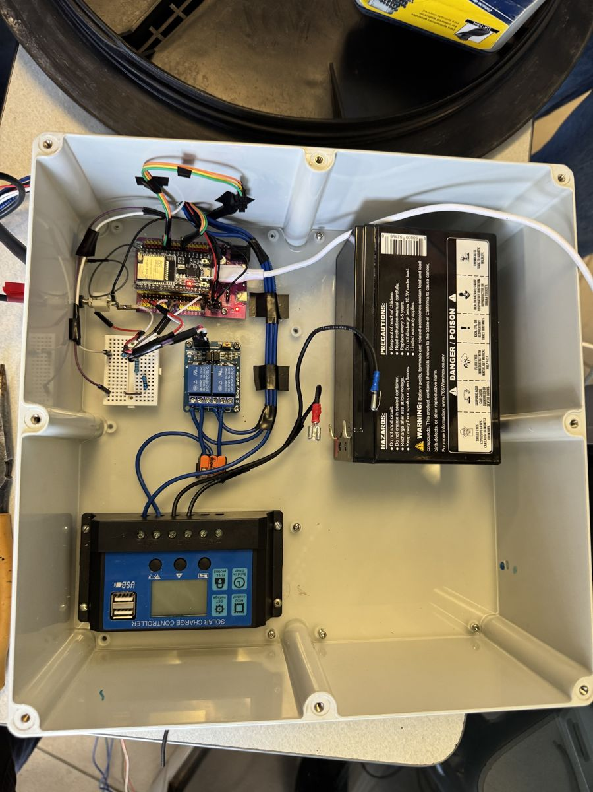
Figura 5. Gabinete con la electrónica
Figura 6. Cajón con sustrato (21-oct)

Registro para llenar a mano durante la exposición
Fecha | Actividad u observación | Responsable | Firma

